Søknadsskjema
Designernes eget julemarked 2016

lørdag 3. og søndag 4. desember -16,
åpnings tid: kl. 10-17 begge dager.
rigging fredag 2. desember kl. 17-20.

Send søknaden til denne e-mail adressen
bhelstr65@gmail.com

Søknadsskjema info:

- Kopier kun de utfylte rutedelene direkte inn i emailen:
ctrl + c ctrl + p

Navn:  Mob/tel:  Søknads  Dato: | riktig  e-mail:  ellers mottar dere ikke info!!!!! | Lager/  selger:  Beskriv produktet, feks: klær, smykker, el. | Kommer fra:  (by, sted,  land) | 1 bord  (183x76cm) kr 2200,- | ½ bord  (91,5x76cm) kr 1100,- | 1 stativ  (183x76cm) kr 2200,- | ½ stativ  (91,5x76cm)  kr 1100,- | Andre ønsker, om vegg  etc…:  (kort beskrivelse!) | Sum  Leie:

SJEKK AT EMAIL ADRESSEN DIN ER FYLT UT RIKTIG, VI OPPLEVER OFTE AT SØKERE LURER PÅ HVORFOR DE IKKE FÅR SVAR, OG OFTE ER DET FORDI EMAIL ADRESSEN IKKE ER RIKTIG SKREVET!

- se eksempel under, på hvordan skjema skal fylles ut:
På denne kortfattede måten, med liten tekst og ingen mellomrom blir listen mer oversiktelig og mulighetene for å gjøre feil blir mindre. Send kun inn dette.

Kari Normann  98765432  22334455  1sept 12 | kari.normann@online.no; | Retro barne klær | Oslo | 1 bord |  |  |  | ønsker vegg | 2200.-

Er der flere som søker og ønsker å stå ved siden av hverandre, skriv slik:
Kari Normann  98765432  22334455  Ola  Normann  99643902  22509368  1sept 12 | kari.normann@online.no;  ola.normann@gmail.com; | Retro barne klær  Og  Grafiske trykk | Oslo | 2 bord |  |  | 1/2 stativ | ønsker vegg  og stå ved siden av hverandre. | 5500.-

3. under ser dere et eksempel på hvordan skjema ikke bør fylles ut fordi den tar så utrolig stor plass på deltakerlisten vår, og er veldig tidkrevende for oss å minimere den, når vi får så mange ulike søknader!
Kari Normann  98765432  22334455  1sept 12 | Kari.Normann@online.no  www.karinormann.com | Jeg lager fine barneklær av gamle stoffer.  Disse stoffene er unike og derfor er alle plaggene ulike. Alle detaljer er også resirkulerte og kommer fra………………………  Osv osv…… | Oslo | x |  | ja

- Vi har dessverre ikke kapasitet i ettertid til å følge opp alle spørsmål pr. email om plassering, deling av plasser osv. Så pass på å få med de ønskene dere har her. Det er denne infoen vi følger når vi deler ut plasser.
- Dette gjelder også ønsker om vegg, de som har bilder vil bli prioritert.
Veggene i lokalene er forskjellige og kan ikke spikres i. Noen steder er det lister men ikke overalt. Det beste er å ha med et stativ eller lett plate å lene inntil veggen. Mer info om dette kommer etter hvert.
- Pass på å bruke riktig email adresse, samme navn som den som søker og betaler. Slik at det er samsvar og lett for oss å ha oversikt.

Tilleggs opplysninger:

Adresse:

Hva skal du lage:  (Husk å legge ved foto)  NB: foto må ha god oppløsning minimum 254 dpi og kun jpg eller tif filer.  Disse bildene kan bli brukt som pressebilder i vår pressepakke som sendes ut til alle magasiner og aviser.  Merk bildene med:  Kort produktbeskrivelse, ditt navn og pris  Feks: lampe_KariNormann_kr850 | Her er det plass til mer utfyllende forklaring av produktet du selger, men husk at vi mottar veldig mange søknader.  Så bra bilder av produktene, er det vi vektlegger mest. Vi er opptatt av hvordan produktene ser ut, vi trenger ikke nødvendigvis en lang skriftlig avhandling om hvert produkt. Er det noe vi lurer på kan vi spørre den enkelte nærmere.

Vi ønsker også at dere lager en collage med 2 bilder av deres produkter og logo eller et fint bilde av deg i format 20cm x 14cm, som vi fortløpende kan legge inn på Facebook som promotering av hvilke designere som deltar på årets julemarked. Lagre filen som Jpeg og merker den med ditt eget navn, se eksempel: FacebookTeaser_KariNormann
Se eksempel på layout under og vedlegg med ferdig AI fil som du kan bruke som mal:

(For dere som laster ned søknadsskjema fra dejm.no, send en mail til bhelstr65@gmail.com så skal jeg sende designmalen i mail til deg)

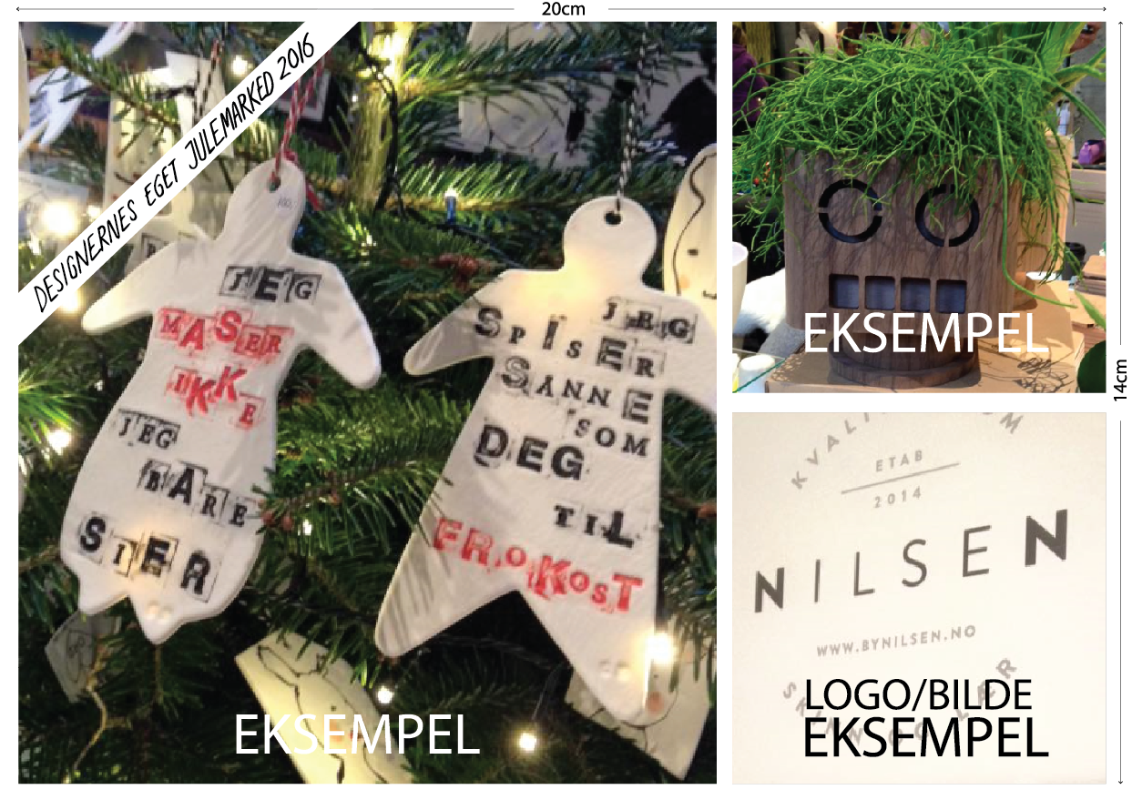

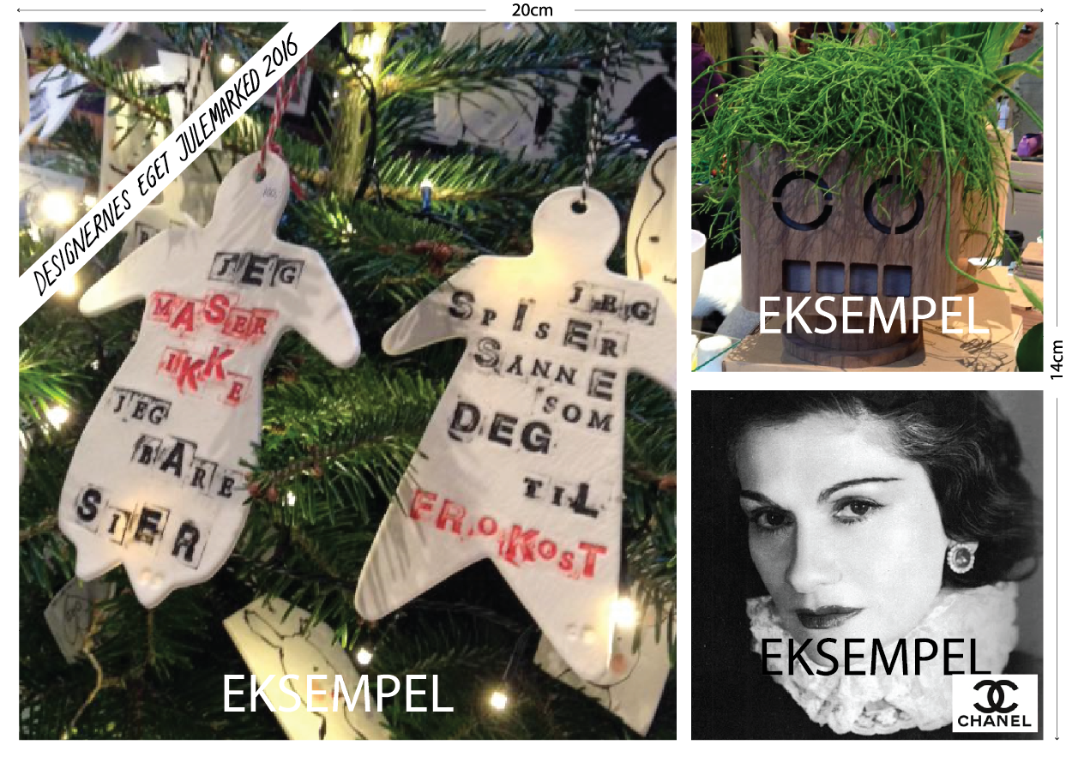

Søknaden mailes til:

Email: bhelstr65@gmail.com

Husk å merke emailen med: Søknad DEJM 2016

Søknadsfrist 1 september, alle får svar 30 september.
Først til mølla… Vi følger kontoutskriften vår fra Dnb når vi deler ut plasser, og begynner i den store hall, kjeller og til slutt på mezzaninen i andre egt. Har du ønske om en spesiell plass, vennligst skriv det i søknadskjemaet.

Lykke til!
Hilsen Bente

